
常州市新北区曹燕名教师成长营活动暨常州市优秀教师城乡牵手活动
薛家实验小学语文学科专题研讨活动
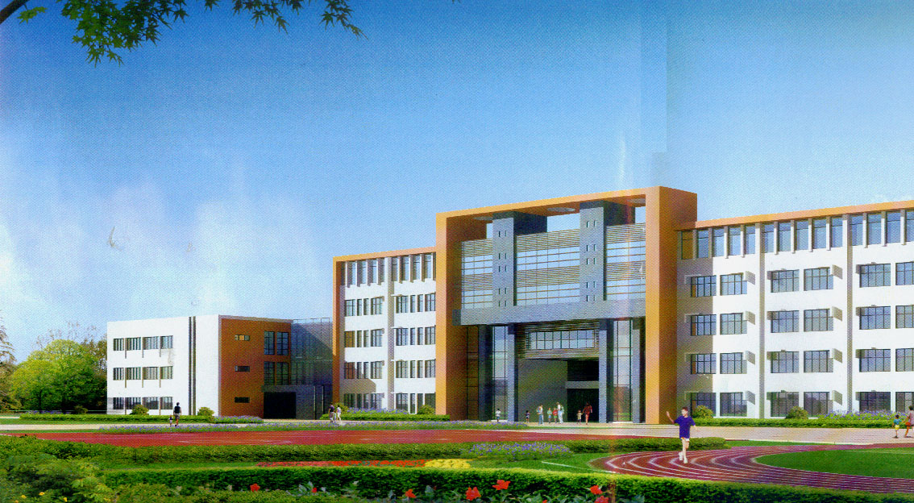
(一年级承办）
2021年5月20日
常州市新北区薛家实验小学

关于一年级识字课型教学研讨的通知
一、活动主题：低年级多元化识字教学策略的研究
二、活动时间：2021年5月20日（周四下午13：00—15:30）
三、参加对象：1—2年级语文老师
时间 | 内容 | 地点 | 责任人 | 合作团队 | 参加人员
13:00-13:40 | 《要下雨了》第一课时 | 本部校区五楼多媒体教室 | 朱钰琳 | 一年级语文组 | 1—2年级语文教师
13:50-14:30 | 《小猴子下山》第一课时 | 本部校区五楼多媒体教室 | 姜倩 | 一年级语文组 | 1—2年级语文教师
14:30-15:30 | 1、同备组评课 | 本部校区五楼多媒体教室 | 郁悦  王丽娜  二年级语文老师 | 一年级语文组 | 1—2年级语文教师
14:30-15:30 | 2、专家指导 | 本部校区五楼多媒体教室 | 曹燕 |  | 1—2年级语文教师
四、相关安排：
工作内容 | 责任人或团队
活动场地环境布置 | 唐静亚
电教设备保障 | 张亚芳 刘元敏
摄影 报道 | 冯绯楠
反思评课 | 朱钰琳 姜倩 评课：郁悦 王丽娜
活动手册制作 | 徐婷
研讨实录 | 吉菲菲
常州市新北区薛家中心小学 语文组
2021年5月20日

学校：薛家实验小学 |  | 年级：一年级 |  | 班级：一（9） | 人数： 43
学科：语文 |  | 课题：14.要下雨了 |  | 执教:朱钰琳 | 日期：2021.5.20
一、教学目标
1.认识“腰、沉、伸、潮、湿、空、闷”7个生字，读准多音字“空”的读音；会写“直、呢”等6个生字。
2.能借助图片、联系生活了解“阴沉沉、潮湿、闷得很”等词语的意思。
3.能正确、流利地朗读课文，读好问句和感叹句；能分角色读好课文的对话。
4.尝试在对话中直接提取信息，了解下雨前“燕子低飞、小鱼透气、蚂蚁搬家”这些自然现象及其形成的原因。
二、教学重难点

- 识字和写字；读出不同语气词，学会分角色朗读。
- 联系生活实际理解词语的意思。
三、目标制定依据
1、教材分析：
《要下雨了》这篇课文，通过燕子低飞、小鱼透气、蚂蚁搬家介绍了下雨前动物的不同表现，以及产生这些现象的原因。学生在学习中明白通过观察小动物的异常表现也能预测天气变化，也是向学生进行气象常识科普教育，发展学生观察能力、审美能力、朗读能力的好教材。
小动物们在下雨前有不同的征兆，可引导孩子们在生活中进行观察。积极倡导合作方式：生生合作、师生合作。精讲课文时，要体现由扶到放的原则。对小白兔和小燕子的对话部分以扶为主，教给学生观察方法及阅读方法；小白兔和小鱼的对话部分半扶半放；对小白兔和蚂蚁的对话则以放为主。因为课文对话很多，所以上课时要多进行朗读训练，让学生通过多朗读理解课文内容。
2、学情分析：
一年级学生经历过要下雨了的自然现象，但要他们并没有将这些自然现象和下雨前的征兆结合起来，这就需要老师去帮助学生建立自然现象与天气间的联系，培养学生的观察能力与理解能力。
课文对话较多，多种形式读对话，重点指导读出对话的语气，并尝试加上动作读，让学生沉浸角色，体会人物心情，懂得雨前动物表现异常的原因。
教 学 过 程
教学环节 | 教师活动 |  | 学生活动 |  |  | 交流方式
常规积累 | 古诗文 |  | 背诵古诗文
一、看图导入  揭示课题 | 1.出示《龟兔赛跑》《小兔运南瓜》图。  问：看小白兔在干什么？  2.出示白兔割草图。这幅呢？  追问1：在哪里割草？  追问2：怎样在山坡上割草？  我们一起来说说：小白兔弯着腰/在山坡上割草。  3.割啊割啊，割累了，出示词串“直起身子、伸了伸腰”  （1）教学“直”  （2）带着动作表演读“小白兔直起身子，伸了伸腰”  （3）看看天，怎么样？出示“阴沉沉”  4.天阴沉沉的，会发生什么呢？  5.小白兔知道吗？我们一起告诉它。出示课题，这也是今天要学习的课文，跟老师一起书写课题。  6.齐读课题 |  | 1.生看图表达。  2.小白兔在割草。  小白兔在山坡上割草。  小白兔弯着腰在山坡上割草。  齐读：小白兔弯着腰/在山坡上割草。  3.双轨火车  生做动作读  生看图描述  男女生读  要下雨了  书空课题  齐读课题 |  |  | 强调把话说完整。  这里句子越说越长，表达得就更具体了。  读准翘舌音、前鼻音  读好前鼻音  板书课题
二、初读课文  整体感知 | 1.出示自读要求：  （1）标好小节号，同桌合作轮流读，读准字音，读通句子，难读的地方多读几遍。  （2）边读边想，小白兔遇到哪些小动物  2.核对自然段  3.交流：小白兔遇到了哪些小动物？  4.先来看看小燕子 |  | 1.生读自读要求，按要求自读课文  2.课文有9个自然段  3.学生交流 |  |  | 强调1、2、3自然段标对了吗？  强调表达完整
三、朗读课文  识记生字 | - 学习2-3自然段  1.看图读读文，边读边想今天的燕子和平时有什么不一样？你怎么知道的？  2.燕子低飞你好奇吗？请你来问问：燕子，燕子，你为什么飞得这么低呀？  我们一起来问问  3.小燕子来回答“燕子边飞边说……捉虫子呢！”  追问：谁来挑战他？  像他这样翅膀在飞，嘴巴在说，用边把他们连起来，就叫边飞边说，像这样两个动作同时进行的词语你会说吗？  追问：读书时我们要--边读边思，逛公园时我们--边走边看，上音乐课时老师--边弹边唱；数学里我们学到了四边。你的手边有课本、脚边有凳子，这时边的意思又变成了边缘，我们走到国家的边缘叫边界，河的边缘叫河边，海的边缘叫海边。把他送进田字格。  4.潮湿 ①读读这个词语，你有什么发现？  ②观察字形，还有什么发现？  ③生活中你见过潮湿的地方吗？说给同桌听  小结：出现小水珠的原因就是——“空气很潮湿”。  - 把这些词语送进课文，我们分角色来读读。  （二）学习第4-6自然段。  1.是要下雨了吗？  2.今天的小鱼平时又有什么不同呢？你来问问小鱼吧：小鱼，小鱼，今天怎么有空出来呀？空 多音字，表示天空或者没有东西时读kōng天空、空气，表示空闲或腾出地方时读kòng：空闲、空地。  3.小鱼来回答：“要下雨了，水里闷得很，我们到水面上来透透气。小白兔，你快回家吧，小心淋着雨。”出示词串：闷得很 透透气 淋着雨  4.闷得很：①“闷得很”是什么意思？  ②你观察它的字形来猜猜意思？  小结：心被关在门里，感到闷气。这里是指下雨前空气很潮湿，气压低，我们透不过气。  ③你有过闷的感觉吗？  引读：是啊，不仅我们感到闷，小鱼在水里也闷得很，所以小鱼说--  5.我们也来分角色读读。  （三）学习第7—9自然段。  1.这回小白兔相信了吗？出示：小白兔连忙挎起篮子往家跑。  2.出示：消息 搬东西 响起了雷声  3.看见蚂蚁在干什么呢？你也能用这样的四字词语概括一下吗？ |  | 学生自由读  点名读  齐读  点名读  加动作读  读好词语  书空“边”  读词语  同桌交流  分角色读  点名读  点名读  齐读  生交流  生齐读  男女生分角色读  点名读  齐读  指名三个人赛读7-9自然段 |  |  | 燕子飞得低简单地说就叫低飞  小评委点评  预设：边跑边喊、边唱边跳、边走边说、边听边想、边说边笑。  师范写“边”  都是翘舌音  三点水  预设：潮湿的地板  潮湿的毛巾  分角色读  在文中是有空，表示有时间、空闲。  前鼻音，两个轻声，zháo  预设：很闷  预设：心被关在门里，很难受。  预设：天气热，快  下雨的时候，感到闷；冬天开空调，门窗都关着，感到闷。  预设：相信了  小老师带读  预设：蚂蚁搬家
四、巩固生字  指导书写 | - 过渡：这节课我们认识了四个动物朋友，还认识了几个有趣的字：呀吗呢吧。有什么发现？  师小结：这些带有口字旁，读轻声的字他们有个共同的名字语气词，表达说话语气。  - 他们还想和和课题交朋友呢，我们来帮帮他，完整的句子还缺少标点符号。  - 引说：①当小白兔看到燕子低飞时，心里想—  ②当小白兔看到小鱼透气时，心里想—  ③当小白兔看到蚂蚁搬家时，心里想—  ④轰隆隆—  3.描红呀吗呢吧。描完你有什么发现？  4.“呢” 口诀：小口在上坐中线，横画平行撇穿插，弯钩圆转中线起  5.星级评价。 |  | 齐读  交流发现。  边说边想对应的标点符号  描红  生书空  学生练写 |  |  | 预设：①读音：都是轻声②字形：都有口字旁。  加标点  是要下雨了吗？  是要下雨了吧？  是要下雨了呢！  呀！下雨了！  预设：小口在上，横画平行，笔画要穿插。  师范写
板书设计 | 14.要下雨了  燕子低飞 是要下雨了吗？  小鱼透气 是要下雨了吧？  蚂蚁搬家 是要下雨了呢！  呀！下雨了！

学校：薛家实验小学 |  | 年级：一年级 |  | 班级：一（3） | 人数： 41
学科：语文 |  | 课题：小猴子下山 |  | 执教:姜倩 | 日期：2021.5.20
一、教学目标
1、随文认识12个生字，读准多音字“结”“空”，会写“瓜、空、非、常”4个生字。
2、正确、流利地朗读课文；了解并积累“又（）又（）”形式的词语；利用动作演示等方法正确理解“掰、扛、扔、摘、捧、抱”这些词。
3、借助插图和板书，图文对照，读懂故事内容，并仿照“小猴子走到（哪里），看见（什么），就（怎么做）”这个句式，将小猴子下山的故事完整得说一说。

二、教学重难点
1.多种方法随文识记生字。
2.了解表示动作的词的不同含义。

三、目标制定依据
1、教材分析：
《小猴子下山》是一篇童话。课文讲的是一只小猴子下山来，先掰了一个玉米，看见桃子就扔掉玉米去摘桃子，看见西瓜就扔掉桃子去摘西瓜，看见兔子就扔了西瓜去追兔子，最后，兔子跑进树林不见了，小猴子一无所获。
本文在构段上非常有特色，第1、2、3、4段结构相似，都是按照“小猴子来到什么地方，看到什么，做了什么”这样的语言形式来构段，结构鲜明，一目了然，可以借助文章结构以表格的形式帮助学生串联、理解课文内容。读图也是本课教学的切入点之一 。本文插图生动形象，图文- --对应，教学时可以把文本故事像连环画一样学习，增强学生的学习兴趣。
本文的词句教学的重点在于“掰、扛、扔”等动词的教学，可以通过借助插图、做动作等方式进行巩固学习。本课故事性鲜明，情节连续性强，内容较多，篇幅较长，因此，培养学生提取信息、整理信息的能力也是本课教学的关注点。
2、学情分析：
一年级下学期，学生经历了一年半的语文学习，在知识习得、能力培养、情感态度方面都有了一定的提升。
到了这个单元的学习，由于会认的字以及生活中认识的字已经达到一定数量。识字教学引导学生联系生活实际，结合动作表演自主识字。但他们在认知方面比较直观，有意注意还未成熟，学生对猴子的接触又少，对猴子的动作想象也有一定的难度，因而需要创设情境，利用丰富多彩的多媒体资源和生动形象的插图去调动学生的积极性，激发学生学习的兴趣。
教 学 过 程
教学环节 | 教师活动 |  | 学生活动 |  |  | 交流方式
常规积累 | 古诗、声律启蒙 |  | 背《声律启蒙》
图片导入 | 1、老师带来了一位动物朋友，出示图片小猴子。  2、板书课题。 |  | 1、生和小猴子打招呼。  2、读好轻声。  3、齐读课题 |  |  | 强调“猴”反犬旁的笔顺，（一笔撇二笔弯钩三笔撇）  反犬旁加上侯还读猴强调笔顺。
初读课文  学习字词 | - 出示自读要求：  一读，读准字音，读通句子并标上小节号。  二划：小猴子下山来，都走到了哪些地方呢？用横线划出来。  2、交流收获。  教学生字“瓜”  3、⑴结合板书，把填空填写完整连起来说一说。  ⑵ 用上连接词，按照顺序将小猴子下山走到哪里，完整说一说。（说给同桌听） |  | 1、师读自读要求，按要求自读课文，和同桌交流收获。  2、  （1）背《吃瓜歌》  （2）观察古文字。 |  |  | 预设：小猴子下山走到玉米地、桃树下、瓜地里和树林边。  小结：用上连接词就能把故事说得更完整、更有条理
品读课文  发现“所见”与“所做” | ㈠所见㈢  - 小猴子来到山下都看到了什么？  指导说完整。  积累“又（）又（）”，一个事物既有这个特点，又有这个特点，就可以用“又（）又（）”来说。  你还能说几个这样的词语吗？  - 研读第一自然段  请生读第一自然段。  教学“结”：多音字  读“结得又大又多”指导读出大和多。  - 小猴子看到这么多玉米，心情怎么样？  非常高兴——表示高兴得不得了，开火车读。  4、用“非常”说句话  出示句子，读出高兴。  ㈡所做  1. 看到这么多得玉米，小猴子可高兴了，它做了什么？请你把它的动作圈出来  教学“掰”“扛”  小结：小猴子来到玉米地，看到又大又多的玉米，就掰了一个，扛着走到了一棵桃树下。  过渡：调皮的小猴子来到不同的地方，做了不同的动作呢，快速圈出动作。  2. 观察这些动作你发现了什么？  3. 这些动作回到课文中，你还能读准吗？请三位同学分别读2—4小结。  你们不仅字音都读准了，还读出了桃子和西瓜的多呢！  - 同学们，从哪里知道桃子、西瓜有很多？请你用课文中的词告诉老师。  教学“满”  这些动作还想到黑板上亮亮相呢，谁来帮老师贴贴？边贴边完整的说一说。  - 小猴子最后带了什么回家？请你读一读最后一小节。  正音：“进”，读准前鼻音  教学“空” |  | 学生交流。  - 又大又多的玉米  又大又红的桃子  又大又圆的西瓜  2、指名读第一小节。  （1）读准“结”。  4、练习说话。  边说边做动作 |  |  | 1、预设：又矮又小  又香又甜  3、非常高兴  - 预设：掰、扛  2. 它们都和手有关。  4、满树、满地
语言训练  总结故事 | 1、小猴子为什么空着手回家了呢？（课件出示插图）你能借助板书和课文插图，将小猴子下山的故事完整的说一说吗？试一试。小组交流。 |  | 1、小组交流汇报。
指导书写 | 1、指导书写生字“非、常”
思维拓展  续编故事 | 第二天，小猴子又下山了，这次又会发生什么？请你试着编一编故事，画成画，写上一两句话。
板书设计 | 